Лекция 4. Токарный станок с ЧПУ по металлу

Основные требования, предъявляемые к современному металлорежущему оборудованию — это скорость запуска в производство, точность изготовления и быстрая переналадка на выпуск другого изделия. Всеми этими качествами обладает токарный станок с ЧПУ. Его главные достоинства — точность, высокая производительность, возможность многооперационной механообработки за одну установку и скорость переналадки. А применение системы ЧПУ (англ. CNC) с цифровым управлением электроприводами позволяет выполнять все действия по изготовлению изделия без участия станочника-оператора. По существующей классификации он относится к металлорежущим установкам, но по факту станок по обработке металла — универсальный и может обрабатывать множество других материалов.

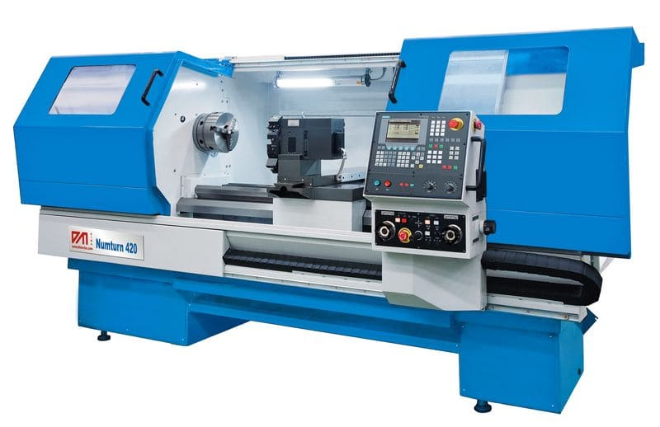

Рис. 1. Токарный станок с ЧПУ

Технологические особенности токарного оборудования позволяют выполнять на нем лишь некоторые виды механообработки. Поэтому его применяют при изготовлении изделий с цилиндрическими, сферическими и коническими поверхностями, используя при этом обработку точением, а также операции с применением сверл, метчиков, зенкеров и разверток. Точение является основным видом токарных работ и имеет следующие разновидности:
наружное обтачивание;
внутренняя расточка;
подрезка торцов;
прорезка канавок;
отрезка.
Многофункциональные токарные центры имеют дополнительный фрезерный шпиндель, который позволяет выполнять все виды фрезерных работ. Универсальный токарный станок с ЧПУ по металлу также может оснащаться съемной фрезерной головкой. Чаще всего такие дополнительные механизмы используют на устройствах небольшого размера, примером которых является настольный токарный станок с ЧПУ.
Основные группы изделий, изготавливаемые токаркой — это валы, втулки, плоские тела вращения, части корпусов, фланцы редукторов и эксцентрики. Для крупносерийного изготовления простых деталей применяют прутковые автоматы или специализированные установки. А основное назначение токарных станков с программным управлением — единичное и мелкосерийное производства изделий повышенной сложности.
Конструктивные особенности
Независимо от технических характеристик в состав токарных установок входит примерно один и тот же набор узлов и агрегатов:
1.Станина. Это сварная или литая конструкция для размещения всех остальных механизмов. Она устанавливается на виброопоры или крепится анкерными болтами к бетонному полу цеха. На станине монтируется передняя бабка и горизонтальные направляющие.
2.Передняя бабка. Внутри нее находится главный привод, коробка скоростей и шпиндель. Для зажима заготовки используется кулачковый патрон или планшайба, которые крепят на конец шпинделя.
3.Задняя бабка. Расположена на продольных направляющих напротив передней бабки. Предназначена для фиксации второго конца заготовок или закрепления инструмента для работы с цилиндрическими и коническими отверстиями.
4.Суппорт. Служит для позиционирования резца или поворотной инструментальной головки. В его состав входят каретка, поперечные салазки, верхние салазки, резцедержатель и механизм, обеспечивающий перемещение этих устройств.

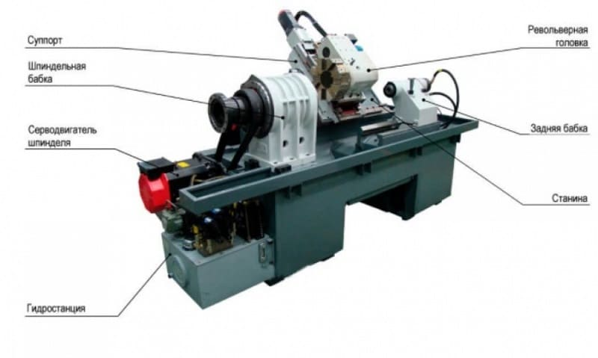

Рис. 2. Суппорт

Эти агрегаты дополняют устройства регулировки вращения главного привода и скорости перемещения режущего инструмента. При ручном механическом управлении — это коробка скоростей и коробка подач, а также гитара — сменный набор шестерен для изменения скорости подачи или шага резьбы. В современных установках вместо механических приводов применяют раздельные электроприводы (главный, отдельных осей, дополнительных устройств) с цифровым управлением.
Токарное оборудование комплектуется различными вспомогательными устройствами. Самые распространенные из них — это системы подачи СОЖ и транспортеры стружкоудаления.
Система СОЖ орошает рабочую зону смазочно-охлаждающей жидкостью (СОЖ), которая охлаждает обрабатываемый металл и инструмент, а также улучшает условия резания. Транспортеры стружкоудаления отводят металлическую стружку из рабочей зоны и доставляют ее в накопительные контейнеры.
Главное отличие механообработки с использованием ЧПУ от выполнения технологических операций в ручном режиме — это не только программное управление перемещениями и режимами резания, но и полная автоматизация всех вспомогательных операций.
Конструкция токарного станка с ЧПУ позволяет управлять не только позиционированием и работой инструмента, но и такими вспомогательными действиями, как:
зажим заготовки;
позиционирование револьверной головки;
включение и выключение системы охлаждения;
управление транспортером стружкоудаления;
блокировка и разблокировка защитного ограждения.
При разработке CNC-программ применяют программное обеспечение, которое позволяет генерировать последовательность команд для вычисления траектории резца на основании чертежа в электронном формате DXF. Технологу-программисту остается только задать параметры режущей кромки и режимы резания. Большинство современных систем ЧПУ отображают такие чертежи на своем экране, что очень удобно для корректировки программы при ее отладке или пробном изготовлении детали.
Принцип работы
Технология токарной обработки включает в себя основные и вспомогательные операции. Первые — это сама металлообработка, а вторые — все, что связано с подготовкой и завершением цикла обработки заготовки.
В общем виде их последовательность при точении одной поверхности детали выглядит так:
1.Базирование заготовки. Выполняется ее загрузка, центровка, необходимые измерения и фиксация зажимными приспособлениями.
2.Размещение оснастки. При необходимости устанавливается оснастка и приспособления, используемые в процессе работы.
3.Выбор и фиксация резца. Согласно технологической карте, отбирается соответствующий резец и устанавливается в резцедержатель или поворотную инструментальную головку.
4.Запуск вращения шпинделя. Задается скорость вращения и включается главный привод.
5.Позиционирование в исходную точку. Резец выводится в точку начала резания и устанавливается на заданном расстоянии от поверхности
6.Включение подачи. Включается поперечное перемещения резца, которое по достижении заданной глубины точения переключается на продольное.
7.Рабочий проход. Выполняется проход на заданной глубине со снятием металлической стружки.
8.Отвод резца. По достижении конца обрабатываемой поверхности продольное перемещение переключается на поперечное, и резец отводится от поверхности.
9.Новое позиционирование. Резец отводится в исходное положение (или позиционируется для нового прохода).
10.Измерение. Замеряется геометрия обработанной поверхности.
11.Снятие детали. Расфиксация детали и снятие ее вручную или с использованием грузоподъемных механизмов.
На основании параметров технологического процесса технолог рассчитывает нормы вспомогательного и основного времени. С учетом этих данных определяются экономические показатели изготовления изделия. Автоматизированная механообработка намного сокращает трудозатраты на единицу продукции и увеличивает коэффициент загрузки оборудования.

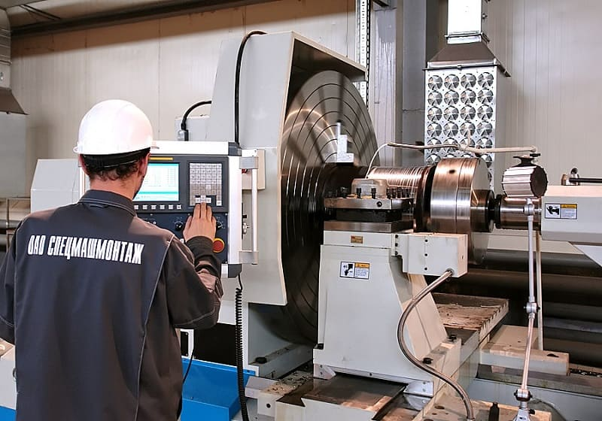

Рис. 3. Процесс автоматизированной механообработки

При токарной обработке с ЧПУ станок выполняет почти все действия по заданной программе, а участие станочника-оператора требуется только при установке и снятии детали и проверке инструмента, а также замере готового изделия (иногда это делается автоматически). Значительное сокращение вспомогательного времени во много раз повышает экономическую эффективность механообработки.
Поэтому все современное токарное оборудование с ЧПУ имеет в своем составе:
быстрозажимную оснастку для закрепления заготовки;
револьверные головки с программным позиционированием;
цифровые электроприводы главного привода и всех осей перемещения;
программно-управляемые вспомогательные устройства.
Некоторые виды оборудования с автоматизированным управлением могут иметь в своем составе приводной инструмент, противошпиндели, фрезерные и шлифовальные шпиндели, а также устройства для автоматического замера деталей.
Такое оборудование тоже называется «токарным», поскольку в его основе лежит традиционная компоновка. Но на самом деле это уже обрабатывающие центры широкого профиля.
Виды токарных станков с ЧПУ
Токарное оборудование с ЧПУ классифицируются по тем же показателям, что и станки с ручным управлением:
ориентация направляющих;
класс точности (пять типов);
масса (четыре типа);
степень специализации (универсальные, специализированные и специальные).
Кроме того, существует технологическая классификация токарных станков с ЧПУ, основанная на компоновке узлов и агрегатов.
В этом случае выделяют пять основных групп:
Горизонтальные токарно-револьверные. Самая распространенная группа оборудования с программным управлением. Выпускаются во множестве типоразмеров и модификаций.
Токарно-лобовые станки с ЧПУ. Не имеют задней бабки, а размер планшайбы может достигать нескольких метров. Применяются при работе с крупноразмерными изделиями типа обечаек.
Токарно-карусельные. Планшайба расположена горизонтально, а ее размер может достигать 10-12 метров. Установки с планшайбой более двух метров, как правило, имеют два вертикальных суппорта.
Многошпиндельные. При работе с заготовками используется шпиндельный блок, состоящий из нескольких (обычно 4-6) одновременно вращающихся шпинделей, и такое же количество неподвижных суппортов с разными резцами. Поворотом блока каждая заготовка подводится к очередному суппорту и таким образом за один оборот на ней выполняется четыре-шесть различных видов резания.
Токарно-фрезерные обрабатывающие центры. Многофункциональное оборудование, способное выполнять за одну установку детали весь спектр операций по механообработке.
Отдельная группа в составе токарного оборудования — это малогабаритные станки, которые используются в профессионально-технических учебных заведениях, небольших мастерских, лабораториях и домашними умельцами.
Мини токарный станок ЧПУ по металлу может выполнять все те же операции, что и промышленные установки, но только с меньшими по размеру деталями. Обычно они оснащены системой CNC со стандартным языком программирования G-code, которая управляет перемещением суппорта, а также оборотами главного и вспомогательного привода. Настольный токарный станок с ЧПУ может оснащаться сменной фрезерно-сверлильной головкой, что значительно расширяет область его применения.
Программирование токарного оборудования
Система ЧПУ токарного станка управляет обработкой детали в соответствии с программой, составленной технологом-программистом. Эти программы пишутся на языке G-code (стандарт RS274), разработанном специально для установок, управляемых с помощью числового программного управления.
Программа на G-code состоит из последовательных нумерованных блоков, называемых кадрами. Каждый такой блок содержит набор команд, на основании которых совершается элементарное технологическое действие, например, позиционирование резца в исходную точку или его движение с определенной подачей и оборотами вглубь металла. Перемещение режущей кромки по заданной программе производится в инкрементной системе координат. Это означает, что координаты каждой последующей точки указываются в виде приращения к координатам предыдущей позиции инструмента. И только выход на исходное положение задается в начале программы в абсолютных координатах.

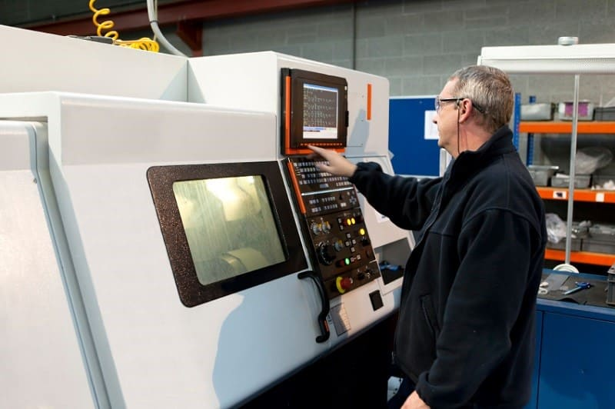

Рис. 4. Программирование токарного оборудования

Язык G-code включает в себя две группы: G-команды и M-команды.
Первая группа — это подготовительные команды, которые задают:
систему координат и рабочую плоскость;
точку начала координат;
тип движения (ускоренное, рабочее);
вид траектории движения (линейное, круговое);
координаты позиционирования;
значение подачи и оборотов шпинделя;
переход к сверлению и нарезанию резьбы;
значение коррекции инструмента (по радиусу и по длине).
Группа M-команд — это вспомогательные команды. Они управляют электромеханическими и гидравлическими устройствами, а также выполнят служебные функции внутри программы.
Чаще всего применяют следующие M-команды:
включение шпинделя и задание ему направления вращения;
остановка вращения шпинделя;
автоматическая смена инструмента (поворот инструментальной головки);
ручная смена инструмента;
включение и выключение подачи СОЖ.

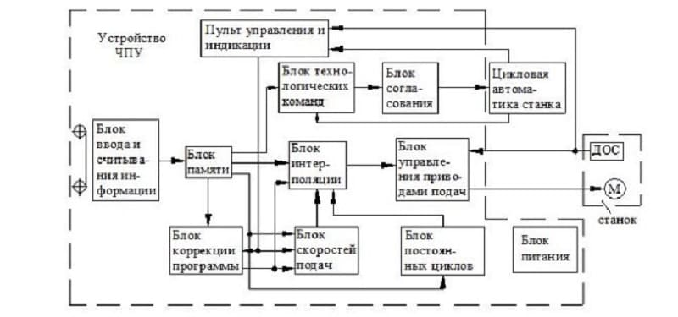

Рис. 5. Структурная схема системы ЧПУ

В отличие от фрезерных, в токарных станках вращается не инструмент, а заготовка. Поэтому программирование для их систем CNC имеет некоторые особенности. Во-первых, перемещение в радиальном направлении задается по оси X, а в продольном — по оси Z. Во-вторых, при составлении программ ЧПУ параметры задаются в миллиметрах на оборот, а не в миллиметрах в секунду, как при операциях фрезерования.

